6.1 蓝牙徽章ios sdk问题汇总

1 搜索解析蓝牙mac地址的时候崩溃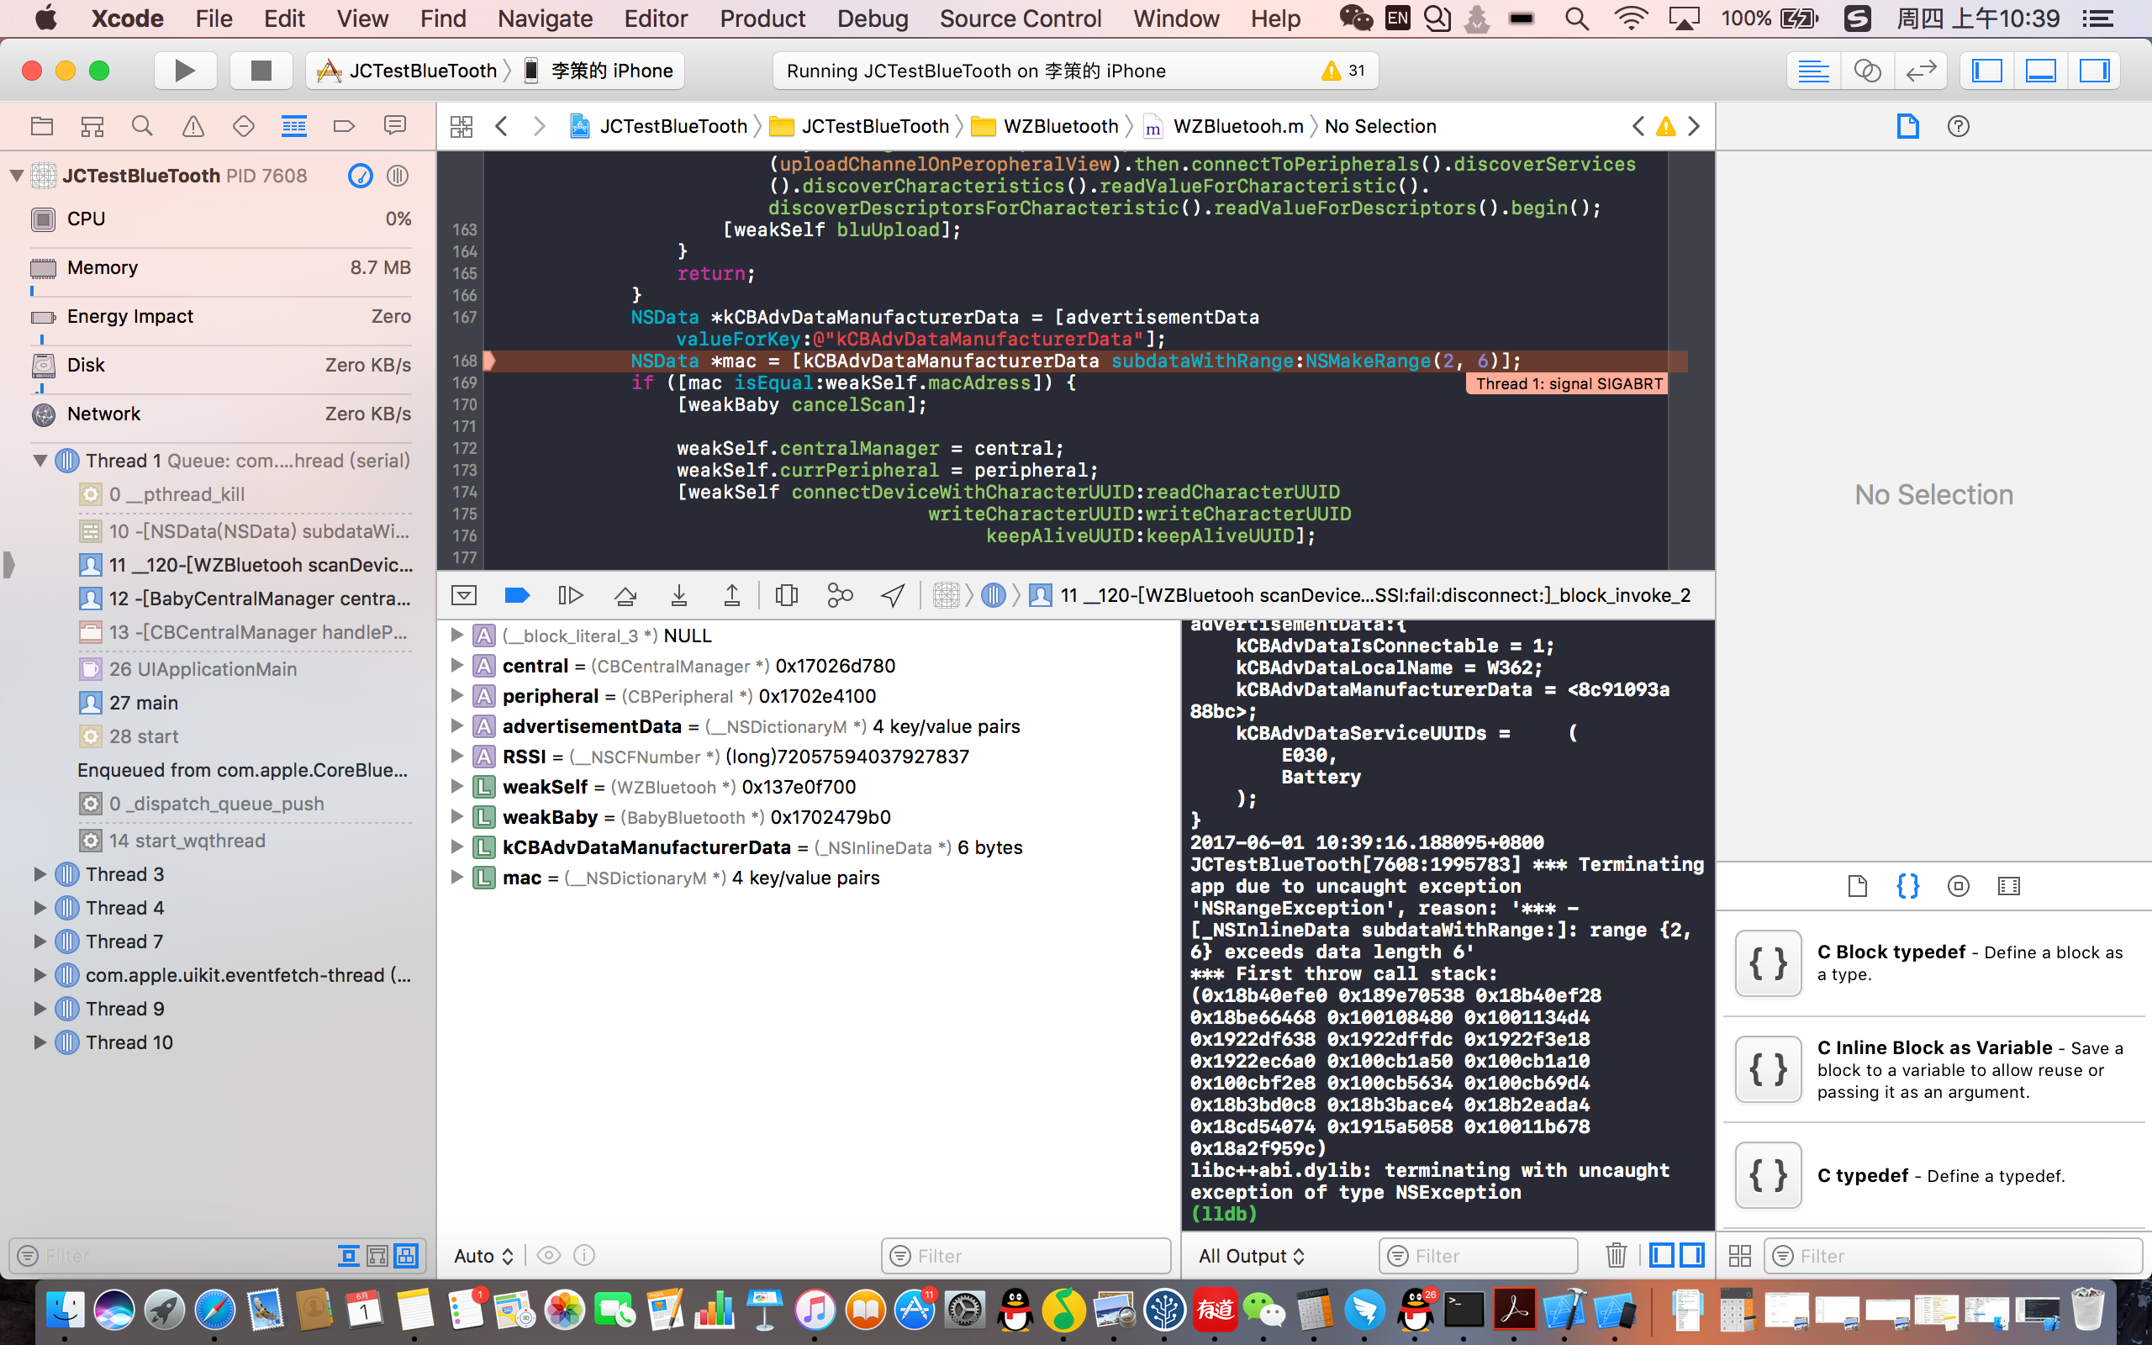

2 io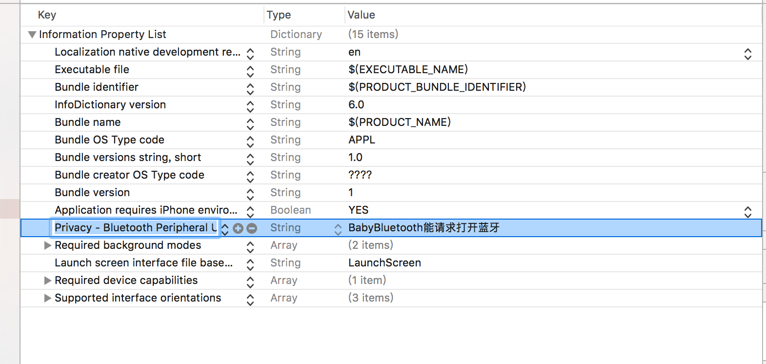s的使用文档不够详细，导入工程，pod之后，配置文件里边的配置啥的，都没写，都得自己去找(例如下图，不知道还有多少需要配置的地方需要自己去找)

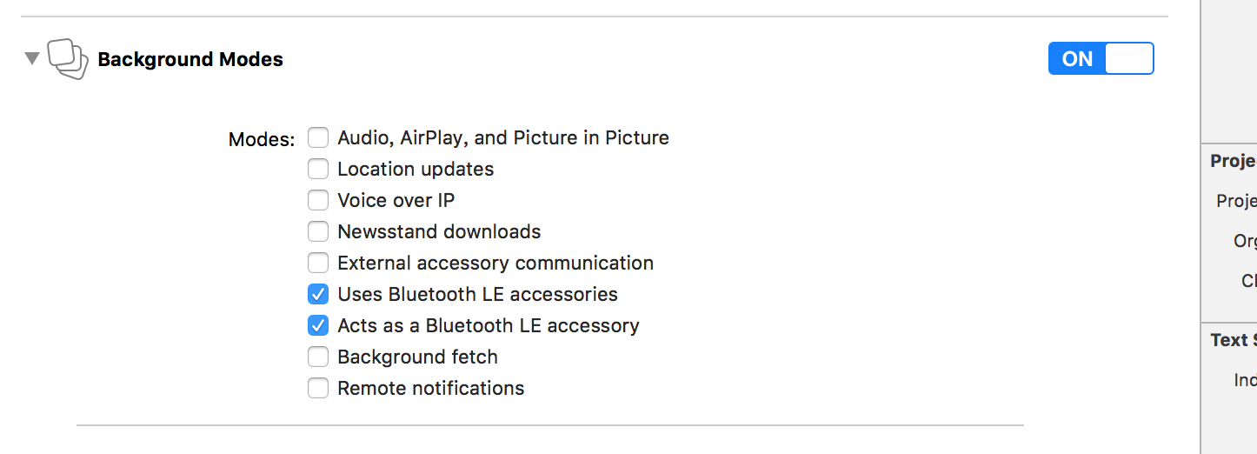

3 ios查看历史坐姿，查看历史步数，查看历史用户状态，没有这几个功能，安卓是有的



4 安卓demo里边，蓝牙开启会重新搜索设备，蓝牙关闭会清空设备列表，这个功能在ios demo里边无论开启蓝牙和关闭蓝牙，都没有变化

5 ios搜索设备列表刷新功能没实现